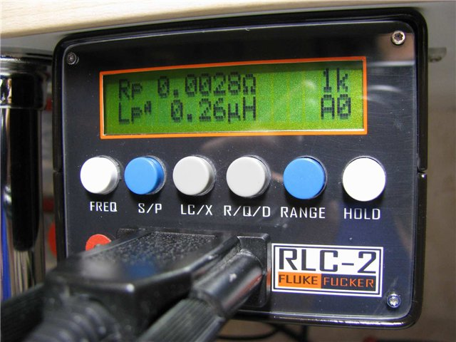

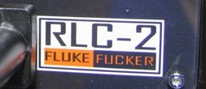
Cheeeper
26.02.2010, 14:20
http://pro-radio.ru/measure/6873-255/2010/02/26/14-20-17/
…долго тащился от надписи на панели вашего прибора.
и , если не секрет - каков габарит прибора? и как вы победили силу гравитации ☺

Contemplator: Как работает - так и назвал ☺

Contemplator
26.02.2010, 14:55
http://pro-radio.ru/measure/6873-255/2010/02/26/14-55-55/
Прибор настраивал полгода назад… Прибор - супер. Вот только провода регулярно рву ☺
Габариты 67мм х 90мм х 170мм

Cheeeper: и как вы победили силу гравитации
Contemplator: Вот так (ПРОСЬБА ГРОМКО НЕ РЖАТЬ) ☺
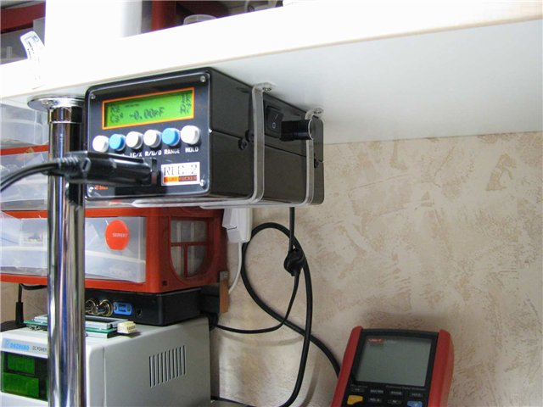
--
БП
